Weblogic 11g版本目前应该是10.3.6，不支持JDK 1.8，部署使用JDK1.7最新版本（项目代码编译为1.7格式）。

以下配置均为windows下的情况，linux修改.sh文件

下载地址为：

<http://www.oracle.com/technetwork/middleware/weblogic/downloads/wls-main-097127.html>

根据需要下载，本文档针对的是wls1036_dev.zip文件。

解压缩，然后需要建立两个环境变量:

1. 指向JDK 1.7的JAVA_HOME

Eg: JAVA_HOME=d:\devtools\jdk1.7.0_76

1. 指向weblogic目录的MW_HOME

Eg:MW_HOME=d:\temp\wls11

完成后目录结构如下：

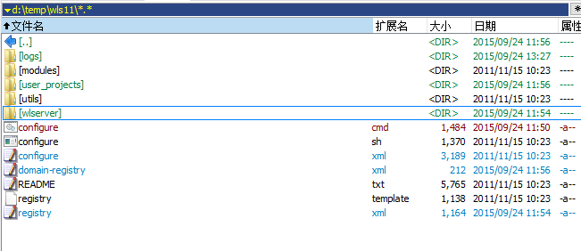

命令行进入该目录，执行configure.cmd，生成基本配置

执行wlserver\common\bin\config.cmd，根据提示创建domain，输入用户名和密码，比如

用户名:weblogic, 密码:password1

完成后如下：

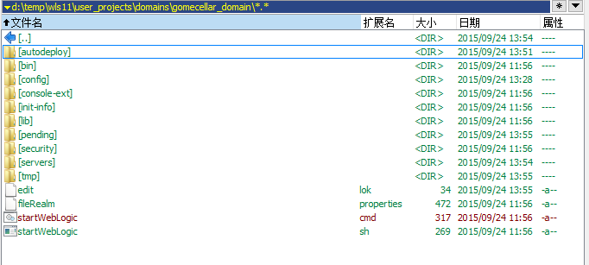

为了保证weblogic正确执行，需要进行几个设置。

可以在startWebLogic.cmd里面设置或者设置环境变量

set USER_MEM_ARGS=-Xms32m -Xmx200m -XX:MaxPermSize=350m

set JAVA_OPTIONS=-Dweblogic.managerment.allowPasswordEcho=true

其中配置1是为了防止OOM，配置2如果不进行设置，启动的时候会提示输入用户名和密码然后直接shutdown。

完成设置后，进入如下路径（根据实际可能略有不同，供参考；如果没有该security目录，手动创建一个）：

d:\temp\wls11\user_projects\domains\gomecellar_domain\servers\AdminServer\security

建立boot.properties内容如下：

username=XXXX <WebLogic Username>  
password=XXXX <WebLogic Password>

然后回到d:\temp\wls11\user_projects\domains\gomecellar_domain目录，weblogic监听端口7001，如果要修改为80，进入config目录修改config.xml

在Server段内加入

<listen-port>80</listen-port>

注意:这行配置必须address上面，否则weblogic启动的时候，schema校验会失败:

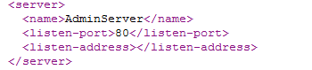

现在执行命令行startWebLogic 启动weblogic了。注意productionMode下需要手动部署并启动，开发模式则可以自动部署，war文件放入d:\temp\wls11\user_projects\domains\gomecellar_domain\autodeploy\即可。

<http://localhost/console>

**生产模式如何进行部署，请参考12版本文档后半部。**

参考：

<http://blog.csdn.net/weijie_search/article/details/2744818>

<http://shenjc2008.iteye.com/blog/1461253>

<http://saltnlight5.blogspot.co.uk/2014/03/how-to-workaround-weblogic-terminalio.html>

<http://wenku.baidu.com/view/81810befb8f67c1cfad6b874.html> (太复杂没什么用)

<https://cwiki.apache.org/confluence/display/WW/WebLogic>